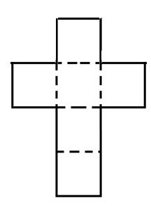
De kubuspuzzels … die kun je zelf ook bedenken!

Uitslag van een kubus
Deze figuur kun je tot een kubus vouwen. Er zijn geen plakrandjes, daarom noem je deze figuur een uitslag en niet een bouwpakket.
Had je het al gezien? De doorgetrokken lijnen zijn kniplijnen en de stippellijnen zijn vouwlijnen.

Kubuspuzzel 1
En kun je dan ook de uitslag hieronder tot een kubus vouwen? Goed, ik speel een beetje vals: je mag het geen uitslag noemen als het niet klip en klaar is hoe je de kubus moet vouwen. Eigenlijk is er geen naam voor, zullen we het dan maar een kubuspuzzel noemen?
Je kan de puzzel lekker groot natekenen en uitknippen (goed tellen hoeveel vierkantjes het zijn!). Het zou kunnen dat je niet alleen over de gestippelde lijnen wilt vouwen, maar ook andere vouwlijnen wilt maken. Natuurlijk mag dat. Je moet wel de figuur héél laten.

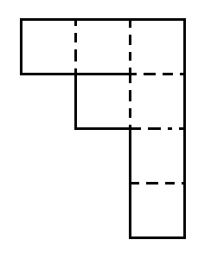
Kubuspuzzel 2
Hiernaast staat nog zo’n kubuspuzzel. Let goed op: de doorgetrokken lijnen zijn kniplijnen, dus je moet een beetje “inknippen” daar links. Ook hiervan kun je een kubus vouwen. Ook hier mag je op de gestippelde lijnen vouwen, maar ook op ander plaatsen en ook hier moet je de figuur héél laten. Niet stiekem scheuren!

Kubuspuzzel 3 - zelf bedenken
De belangrijkste opdracht heeft geen illustratie, daarom maar even een vet lettertype: bedenk zelf een puzzelkubus! Het was je al opgevallen dat er zeven vierkantjes aan te pas kwamen, en verder ben je vrij om te tekenen wat je wilt. Natuurlijk zelf even checken of je puzzel werkt…en dan aan je klasgenoten geven!

Ik wens je veel plezier met de kubuspuzzels.
Vriendelijke groet,
Charlotte Hoyng
Mensa SlimmerIQuiz

